**Колледж многоуровневого профессионального образования Президентской академии**

**Практическое задание 01.**

**Выполнить расчёт результата сложного арифметического выражения в среде Visual Studio на языке Visual C#**

**Вариант 14.**

Выполнила студентка 2 курса:

Мельникова Екатерина

Преподаватель:

Кукшева Байрта Анатольевна

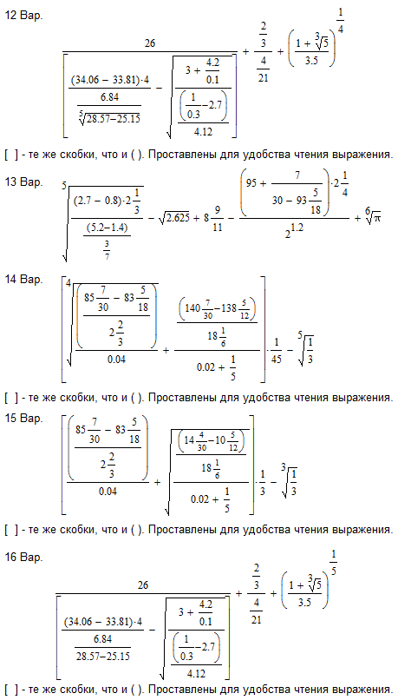

Программный код:

using System;

using System.Collections.Generic;

using System.Linq;

using System.Text;

using System.Threading.Tasks;

namespace Pr1

{

internal class Program

{

static void Main(string[] args)

{

Console.WriteLine("Решение уравнения: ");

double a, b, c , d;

// 1d - число типа double

a = Math.Sqrt(Math.Pow(((((85d + 7d / 30d) - (83d + (5d / 18d))) / 2d) + (2d / 3d)) / 0.04d, 4));

Console.WriteLine("a= " + a.ToString());// на консоль и преобразование в тип string

//Math.Pow(число,степень)- возведение в степень

//Math.Sqrt(число)- извлечение степени из числа

b = ((140d+7d/30d)-(138d+5d/12d)/18d+1d/6d) / 0.02d + 1d / 5d;

Console.WriteLine("b= " + b.ToString());// на консоль и преобразование в тип string

c = Math.Sqrt(Math.Pow(1d / 3d, 5));

Console.WriteLine("c= " + c.ToString());// на консоль и преобразование в тип string

d = (a + b) * (1d / 45d) - c;

Console.WriteLine("Ответ: " + d.ToString());// на консоль и преобразование в тип string

Console.WriteLine("Задача решена! ");

Console.ReadKey(); //закрытие

}

}

}